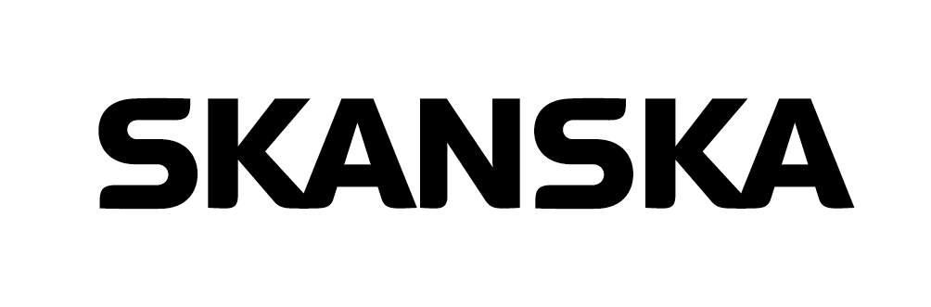

Tisková zpráva

17. ledna 2011

City Green Court společnosti Skanska je první budovou s precertifikací LEED Platinum v České republice

Skanska hrdě oznamuje, že vznikající kancelářská budova City Green Court v Praze získala precertifikaci LEED Platinum, což je nejvyšší možná úroveň nejnovější verze systému LEED. City Green Court je prvním kancelářským projektem v Česku a prvním kancelářským projektem společnosti Skanska v Evropě, který toho dosáhl. Přepracování původního návrhu projektu má za cíl vytvořit nejzelenější administrativní budovu v Praze.

Po akvizici na jaře roku 2010 byl původní návrh budovy City Green Court od newyorského architektonického studia Richard Meier & Partners upraven v souladu s požadavky společnosti Skanska za účelem dosažení nejvyšší úrovně certifikace LEED. V hodnocení LEED získal projekt maximální počet bodů v kategoriích správný výběr lokality, racionální hospodaření s vodou a kvalita vnitřního prostředí.

„Skanska je pevně odhodlána posouvat zelenou výstavbu stále dál a zvyšovat počet zelených a LEED-certifikovaných projektů v Česku,“ říká Britta Cesar, výkonná ředitelka společnosti Skanska Property Czech Republic, a pokračuje: „Jsme hrdí na to, že se nám podařilo získat precertifikaci LEED platinové úrovně a že přispíváme k rostoucímu zájmu o zelené, moderní a flexibilní kancelářské prostory, které nabízejí stimulační pracovní prostředí. Toto představuje přidanou hodnotu jak pro investory, tak pro nájemce.“

City Green Court se právě staví v zavedené obchodní čtvrti Praha 4 – Pankrác s výbornou dostupností a širokou škálou služeb a občanské vybavenosti v okolí. Osmipodlažní budova nabídne přibližně 16 400 m² celkové hrubé pronajímatelné kancelářské plochy uspořádané okolo impozantního atria. Budova City Green Court bude dokončena v prvním čtvrtletí roku 2012.

„Platinová precertifikace LEED projektu City Green Court dokládá jeho výraznou vedoucí pozici v oblasti zelené výstavby,“ říká Rick Fedrizzi, předseda, generální ředitel a zakládající předseda organizace U.S. Green Building Council. „Úsilí USGBC nutí stavební průmysl, aby rychleji přijímal změny a posouval nové technologie stále kupředu a projekt City Green Court slouží jako nejlepší příklad, čeho lze dosáhnout.“

Precertifikace LEED stupně Platinum projektu City Green Court vychází z řady zelených rysů a inovací návrhu a vlastní výstavby, které pozitivně ovlivňují samotný projekt i širší komunitu. Mezi tato řešení patří například: sofistikovaný systém osvětlení využívající senzory obsazenosti a denního světla, vysoce výkonné armatury, zelená střecha, vysoce efektivní zavlažovací systém a impozantní uzavřené atrium, které využívá přirozené větrání.

LEED (Leadership in Energy and Environmental Design) je dobrovolný systém pro měření udržitelnosti. Nabízí nezávislé ověření hlavních environmentálních aspektů od organizace U.S. Green Building Council. Hlavními kritérii systému jsou řízení zdrojů, úspora vody, energetická účinnost, snižování emisí CO2 a výběr udržitelných a nerizikových materiálů, nakládání s odpady, vynikající vnitřní prostředí, inovativní technologická řešení a umístění projektu.

U.S. Green Building Council je nezisková členská organizace, jejíž vizí je vybudovat za života jedné generace udržitelné životní prostředí. Jejími členy jsou společnosti, stavební firmy, univerzity, vládní úřady a jiné neziskové organizace. Od založení USGBC v roce 1993 se rada rozrostla na více než 17 000 členských firem a organizací, vznikla ucelená řada systémů hodnocení zelených budov LEED® a rozsáhlá vzdělávací nabídka, pravidelně se koná úspěšná odborná konference a veletrh Greenbuild International Conference and Expo (www.greenbuildexpo.org) a organizaci nyní tvoří síť 78 místních poboček, přidružených společností, a organizačních skupin.

Skanska Commercial Development Europe je jednou ze 14 obchodních jednotek ve skupině Skanska. Svou činnost zaměřuje především na stavební a developerské aktivity administrativních budov a logistických prostor. Soustřeďuje se na development v hlavních metropolitních oblastech České republiky, Maďarska a Polska. Skanska Commercial Development Europe je rozdělena do tří lokálních společností: Skanska Property Czech Republic, Skanska Property Hungary a Skanska Property Poland. Další informace o společnosti a jejích projektech můžete najít na: www.skanska.com/property

Skanska Property Czech Republic, s.r.o., je na českém trhu aktivní od roku 1997 a v Praze realizovala řadu administrativních budov a obchodních prostor. Společnost je také developerem kancelářské budovy Nordica Ostrava, která jako první v České republice získala certifikát GreenBuilding za energetickou úsporu.
Další informace o společnosti a jejích projektech můžete najít na: www.skanska.cz/property

V případě zájmu o další informace kontaktujte:

Petra Hajná, Green Business Manager

Skanska Property Czech Republic, s.r.o.

Olivova 4, 110 00 Praha 1
Tel.: +420 224 506 111, +420 725 411 355

Email: petra.hajna@property.skanska.cz

Ondřej Hampl
ACCEDO Czech Republic Communications s.r.o.
Národní 341/23, 110 00 Praha 1
Tel.: +420 246 097 842, +420 775 132 199
Email: ondrej.hampl@accedogroup.com
www.accedogroup.com

